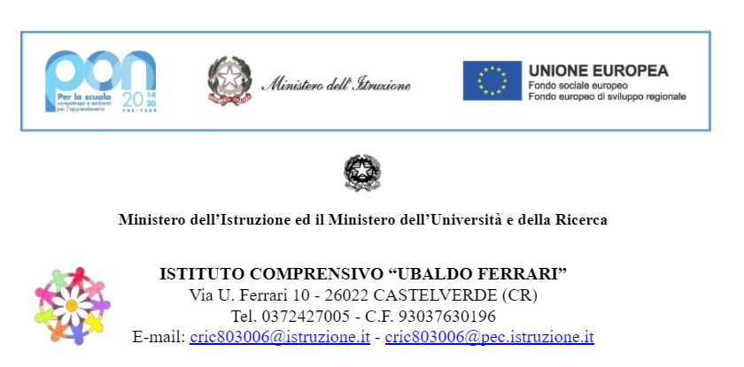

Prot. n._______/_______ Castelverde, ………….

Il/La sottoscritto/a …………………………

docente in servizio presso la scuola dell’infanzia di ………………

CHIEDE

di autorizzare l’incontro del GLO per l’alunno/a……………………………………………

Data ……………………….
Dalle ore ……… alle ore …………..

Oggetto: ……………………………………………

Luogo Svolgimento: meet

Data, ……………….. Firma
………………….

